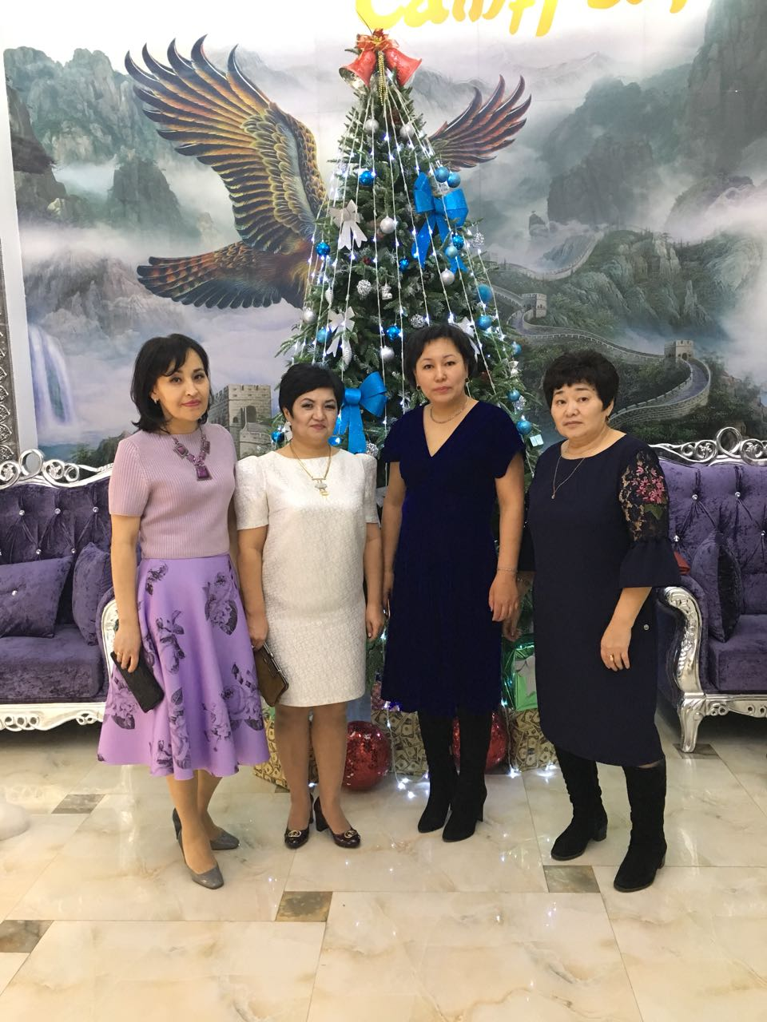 **Курмансейтова Гулназ Оразаевна**,

М.Арын атындағы Қарғалы қазақ орта мектебінің

орыс тілі мен әдебиеті пәні мұғалімі

**Понятие о сложном предложении**

(6 сынып)

|  |  |  |  |  |
| --- | --- | --- | --- | --- |
| Цели: | | Совершенствовать знания о сложном предложении; научить различать простые, осложненные от сложных предложений. | | |
| Результаты обучения: | | Знать: структурные различия между простыми и сложными предложениями  Уметь: определять границы частей в сложном предложении; правильно ставить знаки препинания в СП. Читать схемы простых и сложных предложений, составлять предложения по схемам. | | |
| Ключевые слова: | | Природа, сложное предложение. | |  |
| Время | Стратегии | Ресурсы | Содержание урока.  Деятельность учителя | Деятельность учеников |
| 4мин. | Создание коллаборативной среды.  Флеш- тренинг | Слайд.  Мозайка  Лес, пароход, олень. | **Орг момент:**  Деление на  группы по выбору мозайки.  Ребята вам тепло? да  В классе светло? Да  Прозвенел уже звонок? Да  Хотите учиться? Да!  Значит можно всем садиться!  Оценочные листы. | Дети выбирают листочки и садятся в группы, выбрав лидера.  Ученики читают стихотворение и отвечают на вопросы. |
| 10мин. | Мозговой штурм.  Оценивание ОдО | Слайд, тетради. | **Побуждение:** Знакомство с эпиграфом урока  Ребята, знаете ли вы, что индийские мудрецы утверждали :  Не ищите чудес, их нет,  Ищите знание – оно есть.  И все, что люди зовут чудесами,  Есть та или иная степень знания.  И именно эта мудрость, ребята, стала для меня надеждой на то, что мы сегодня откроем для себя одно из чудес, наше с вами «Синтаксическое чудо». Поэтому эпиграфом нашего урока стала пословица «**Не стремись удивить мир красноречием, стремись удивить знаниями».**  Как вы понимаете?  Запишите число, классную работу.  **Тренинг: «звуки живой природы».**  **Какая лексическая тема?** | Дети раскрывают смысл эпиграфа.  Дети отвечают на вопрос. |
| 20мин. | **Работа по учебнику.**  **Творческая работа.**  **Оценивание ОдО**  **Фронтальный опрос.** | Постеры.  Тетради, учебник. | **Реализация:** чтение упражнения 1 стр 234 «Тайга»  1группа: Пересказ текста.  2группа: Устно составьте рассказ по данному началу.  3группа: Разберите по членам предложения, используя условные обозначения.  **Общая работа**: запишите сложное предложение, в нем две грамматические основы.  **На севере тайги мы найдём мох, а на юге растёт дикий виноград.**  **Что такое грамматическая основа?**  **Сколько грамматических основ?**  **Это простое предложение?**  **Схема предложения.**  **Тема нашего урока «Понятие о сложном предложений».**  **Чтение правила на стр237.**  1группа: упражнение 1 стр236.  2группа: упражнение 2 стр237.  3группа: упражнение 3 стр 237. | Дети работают самостоятельно.  Защита работ.  Дети отвечают на вопросы, делают вывод. Читают правило.  Работа у доски. |
| 6мин. | Метод «Синквейн», «Д. Венна», «Вопросы низкого и высокого уровня». Оценивание: Три хлопка. | Тетради.  Слайд.  Постеры. | **Рефлексия:**  **1группа:** Синквейн «Тайга».   |  |  | | --- | --- | | **2группа:**Д.В.сравнение ПП и СП. |  | |  |  |   **3группа:**Составление вопросов низкого и высокого уровня по теме. | Дети работают в группе, затем защищают работу. |
| 3 мин | Обратная связь.  ОдО  Оценочные листы. |  | 6.Подведение итогов и выставление оценок.  C:\Users\user\Desktop\черновик\img4.jpg | Каждый лидер  комментирует оценку друга. |
| 1мин |  |  | Домашнее задание: Задание с.236 | Запись в дневниках. |

|  |  |  |  |  |  |  |
| --- | --- | --- | --- | --- | --- | --- |
| Имя  1-гр. | Мозговой штурм | Пересказ | Фронтальный опрос | Выполнение упражнений | Синквейн | Итог |
|  |  |  |  |  |  |  |
| Активно участвовал – 3 балла 13-15 б. –«5»  Выдвигал идеи -2 балла 10-12 б. – «4»  Только слушал-1 балл 8-9 б. – «3» | | | | | | |